السيرة الذاتية 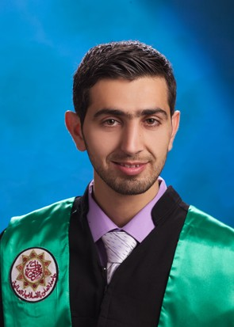

* **الاسم : ابراهيم علي حمد علي**
* **التولد : 1984**
* **حاصل على شهادة البكالوريوس عام 2006 من كلية الامام الاعظم / قسم علوم القرآن / وبتقدير ( جيد جداً ) وبتسلسل (6) من أصل 44 طالباً**
* **حاصل على شهادة الماجستير عام 2012/ 2013/ جامعة العلوم الاسلامية العالمية / كلية أصول الدين / قسم العقيدة والفلسفة الاسلامية / وبتقدير ( جيد جداً )**
* **حاصل على شهادة الدكتوراه عام 2018 / كلية العلوم الاسلامية / جامعة بغداد / تخصص العقيدة والفكر الاسلامي / وبتقدير ( جيد جداً )**
* **حاصل على شهادة دورة طرائق التدريس / مركز التعليم المستمر/ الجامعة العراقية**
* **حاصل على شهادة اختبار صلاحية التدريس للتخصصات الانسانية / جامعة الانبار**
* **حاصل على شهادة دورة الحاسوب للترقيات العلمية / هيئة التعليم التقني / مركز التعليم المستمر**
* **حاصل على صلاحية نشر بحث ( دليل الامكان , الرجحان بلا مرجح) من مجلة كلية العلوم الاسلامية / جامعة بغداد**
* **حاصل على صلاحية نشر بحث ( جواز بعثة الرسل والانبياء ) من مجلة كلية العلوم الاسلامية / جامعة بغداد**